Ứng dụng minh họa trên Android
Đôi nét về Android

Android được biết đến như là một hệ điều hành mã nguồn mở trên điện thoại di động. Hiện nay, Android được sử dụng cả trên những thiết bị điện tử khác như: máy tính bảng, tivi, thiết bị giải trí đa phương tiện, TV ... Android hiện đang được phát triển bởi Google. Trước đây, Android được phát triển dựa trên nền tảng Linux bởi công ty liên hợp Android (sau đó được Google mua lại vào năm 2005). Các nhà phát triển viết ứng dụng cho Android dựa trên ngôn ngữ Java. Sự ra mắt của Android vào ngày 5 tháng 11 năm 2007 gắn với sự thành lập của liên minh thiết bị cầm tay mã nguồn mở nhằm mục đính tạo nên một chuẩn mở cho điện thoại di động trong tương lai. Phiên bản Android đầu tiên dành cho các dòng điện thoại thông minh là 1.5. Hiện nay, bản mới nhất là 4.0 - Ice Cream Sandwich.
Sơ đồ dưới đây thể hiện những thành phần cốt lõi của hệ điều hành Android:
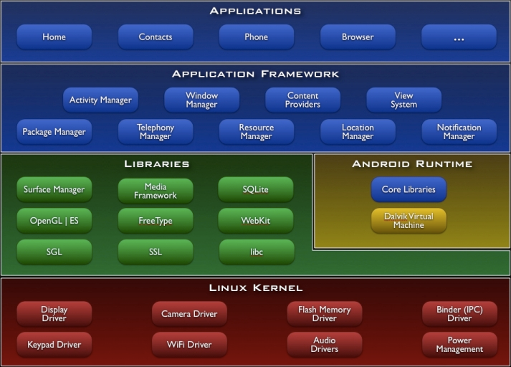

Applications: Khi bắt đầu cài đặt Android trên điện thoại di động, các ứng dụng cơ bản như email, SMS, lịch, bản đồ, trình duyệt, quản lý danh bạ … được tích hợp sẵn. Tất cả những ứng dụng khác có thể được xây dựng thêm bằng ngôn ngữ lập trình Java và cài đặt vào điện thoại.

Application Framework: cho phép lập trình viên dễ dàng xây dựng những dụng mạnh mẽ có khả năng tái sử dụng. Những thành phần của ứng dụng này có thể được kế thừa để sử dụng hoặc phát triển thêm bởi những ứng dụng khác. Người lập trình có toàn quyền truy xuất, sử dụng những sức mạnh phần cứng của chiếc điện thoại trong lúc lập trình ứng dụng (GPS, bluetooth, WiFi, cảm biến gia tốc, la bàn …)

Libraries: gồm một tập các thư viện C/C++ được viết sẵn hỗ trợ xử lý âm thanh, hình ảnh, hiệu ứng đồ họa 2D, 3D, trình duyệt web, cơ sở dữ liệu SQLite …

Android Runtime: mỗi ứng dụng Android chạy trong một thể hiện của máy ảo Dalvik. Trên Android hỗ trợ chạy đa nhiệm. Máy ảo Dalvik thực thi những file ứng dụng ở dạng .dex (Dalvik Executable) được tối ưu hóa cho bộ nhớ và phần cứng điện thoại.

Linux Kernel: Android dựa trên nhân Linux phiên bản 2.6 cung cấp khả năng bảo mật, quản lý bộ nhớ, quản lý tiến trình …
Chi tiết hơn về hệ điều hành Android, người đọc có thể tìm hiểu thêm trên trang http://developer.android.com/

Kiến trúc ứng dụng
Dưới đây là hình ảnh minh họa kiến trúc ứng dụng trên Android.
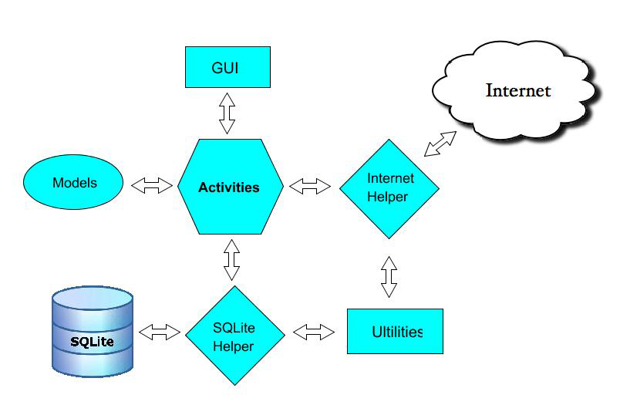
Những thành phần quan trọng nhất gồm:
- Activies: giữ vai trò chủ đạo tương tự như Form trong lập trình Windows Form. Ứng với mỗi màn hình trên điện thoại là một activity phụ trách việc hiển thị, điều khiển các chức năng tương ứng.
- Graphical user interface (GUI): giao diện người dùng được thiết kế bởi những file XML và các file ảnh định dạng PNG, JPG, BMP.
Ở đây, chúng tôi xin nói thêm vài điều về việc thiết kế giao diện trong Android. Do đây là hệ điều hành mã nguồn mở nên hỗ trợ rất nhiều dòng điện thoại với kích cỡ màn hình rất đa dạng. Theo khảo sát của Google thì sự phân bố các loại màn hình trên thị trường hiện nay như sau:
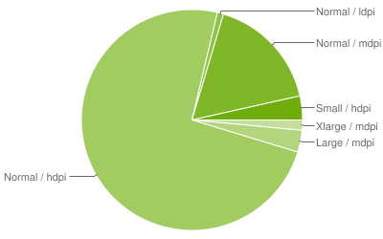
 | ldpi | mdpi | hdpi
small |  |  | 3.5%
normal | 0.9% | 16.9% | 74%
large |  | 3.2%
xlarge |  | 1.5%

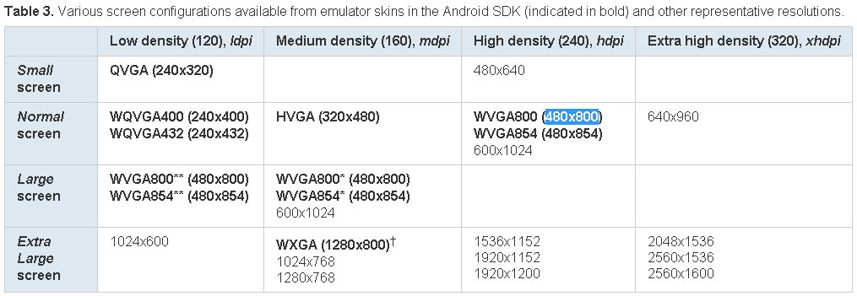
Trong đó, small, normal, large là kích cỡ màn hình từ nhỏ đến lớn; ldpi, mdpi, hdpi là mật độ điểm ảnh từ thấp đến cao (DPI viết tắt của Dots Per Inches – số điểm ảnh trên một đơn vị diện tích tính bằng inch). Màn hình cỡ normal với mật độ hdpi chiếm phần lớn. Kế đến là loại normal/mdpi. Do thời gian có hạn, ứng dụng chúng tôi xây dựng sẽ chỉ được thiết kế giao diện sao cho tương thích tốt nhất với 2 loại màn hình trên. Ở các loại màn hình khác, giao diện có thể hiển thị không đúng vị trí, tỉ lệ hoặc bị vỡ ảnh.
Do có nhiều loại mật độ điểm ảnh nên trong Android, người ta đưa ra loại đơn vị Density-independent pixel (DIP) được dùng khi thiết kế giao diện. Đây là đơn vị giúp ánh xạ giữa kích thước ảnh thật ứng với từng màn hình với mật độ điểm ảnh khác nhau. 1 px = 1 dip * (dpi / 160). Với mỗi loại màn hình, sẽ có một bộ giao diện riêng với các ảnh có kích cỡ tương ứng. Điều này giúp ảnh sẽ hiện thị đúng tỉ lệ trên các màn hình dù cho chúng có mật độ điểm ảnh khác nhau.
- Cơ sở dữ liệu SQLite: cơ sở dữ liệu cục bộ trên điện thoại được xây dựng nhằm lưu trữ những thông tin cấu hình ngữ cảnh, địa điểm du lịch ưa thích mà người dùng muốn lưu lại, cùng một số thông tin khác. Thiết kế cơ sở dữ liệu này tương tự với cơ sở dữ liệu ở back-end. Và SQLite Helper là thành phần trung gian xây dựng những hàm để thực hiện kết nối, truy vấn đến cơ sở dữ liệu.
- Kết nối Internet: Internet Helper là những hàm hỗ trợ điện thoại kết nối Internet để truy xuất dịch vụ bản đồ Google Maps cũng như truy xuất đến hệ thống khuyến nghị đã được chúng tôi đề cập ở phần trên.
- Ultilities là những lớp khác được xây dựng để hỗ trợ một số xử lý khác như xử lý chuỗi JSON, các hàm hỗ trợ tính toán, lấy vị trí người dùng, xử lý mảng, chuỗi …

Về mô hình tổ chức code. Ở đây chúng tôi sử dụng mô hình MVC (Model – View - Controller) quen thuộc.
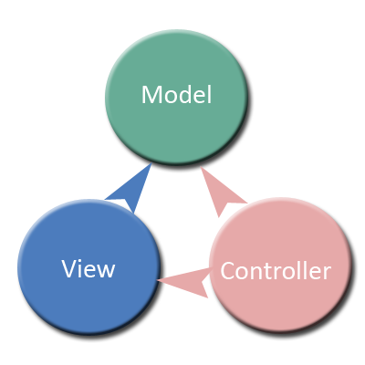
Trong đó:
- Controller: chính là các Activities, ghi nhận các sự kiện, các yêu cầu từ người dùng, từ đó quyết định View nào và Model nào sẽ được dùng để đáp ứng các yêu cầu đó.
- View: là phần giao diện người dùng. Ở đây, chúng là các file XML trong Android dùng để định nghĩa giao diện các màn hình. Ứng với một màn hình, sẽ có một file XML.
- Model: là mô hình ánh xạ các bảng trong cơ sở dữ liệu thành các lớp tương ứng. Model cũng bao gồm các lớp chứa các hàm hỗ trợ xử lý các yêu cầu mà Controller ghi nhận (kết nối cơ sở dữ liệu, tính toán, trả kết quả về hiển thị lên View).

Sơ đồ các màn hình:
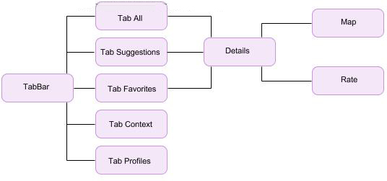
Ứng dụng có thanh tab gồm 5 tab:
- Tab All: màn hình danh sách tất cả các địa điểm du lịch xung quanh người dùng.
- Tab Suggestions: màn hình danh sách các địa điểm du lịch được hệ thống khuyến nghị gợi ý cho người dùng tùy vào điều kiện ngữ cảnh họ cung cấp.
- Tab Favorites: màn hình danh sách các địa điểm du lịch ưa thích người dùng muốn lưu lại.
- Tab Context: màn hình phần cấu hình thông tin các điều kiện ngữ cảnh.
- Tab Profile: màn hình phần cấu thông tin người dùng.
Từ màn hình All, Suggestions hoặc Favorites, khi người dùng chọn một địa điểm, sẽ chuyển sang màn hình Details hiển thị thông tin chi tiết của địa điểm đó.
Từ màn hình Details, khi người dùng chọn nút Show On Map sẽ chuyển sang màn hình Map hiển thị địa điểm lên bản đồ. Tương tự, Khi người dùng chọn nút Rate sẽ chuyển sang màn hình Rate cho phép người dùng đánh giá địa điểm (tùy thuộc vào điều kiện ngữ cảnh họ đã chọn ở tab Context). Mức độ đánh giá có 5 mức: thấp nhất là 1, cao nhất là 5.

